Correction du mardi 26 mai

Français

Grammaire

Exercice : Souligne en vert les compléments d’objets directs, et en bleu les compléments d’objets indirects :

Les enfants ont pris des fraises dans le supermarché. Marie aime beaucoup les épinards à la crème. Pierre et sa maman téléphonent au docteur. J’écoute la musique classique. Les amis parlent de cette histoire. Quand le chat entre dans la cuisine, il renverse son bol de lait. Il a tout raconté à sa maman.

Mathématiques

Exercice 1 page 110 :

La figure se compose d’un carré ABGH, d’un rectangle BCEF et d’un triangle rectangle CDE rectangle en E.

Exercice 3 page 111 :

Réponse 3 : La figure se compose d’un cercle de centre C et de rayon [AC] et d’un triangle rectangle en C.

Exercice 4 page 152 :

a - Opération : 50 x 20 = 1 000

Phrase réponse : Ce club dépense 1 000 euros pour l’achat de costumes.

b – Opération : 5 x 20 = 100

Phrase réponse : Le club va se faire rembourser 100 euros.

Histoire

**De quoi vivaient les hommes préhistoriques?** Les hommes préhistoriques vivaient surtout de la chasse, de la pêche et de la cueillette.

**Qu'utilisent-ils pour fabriquer leurs outils?** Ils utilisent les os et la corne des animaux ou bien taillent des silex qu’ils fixent sur des morceaux de bois.

**A quoi sert un racloir?** Un racloir sert au dépeçage et au raclage de la peau, ainsi qu’au travail du bois.

**A quoi sert un harpon?** Un harpon sert à chasser.

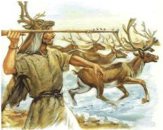**A quoi sert un biface?** Un biface sert à couper, à racler et à frapper.

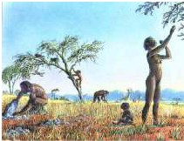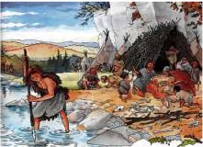

La chasse La pêche La cueillette